销售订单强制完成：欠交终止、关联退货与金额核对｜云上订货系统
销售订单强制完成用于确定终止剩余欠交，并处理原订货单的关联履约记录。先核实际交付和退货事实，再检查出库状态及款项；完成后从同一原单核对理由、操作日志和关联结果。

从原订单确认欠交范围与实际交付
在PC管理端进入订单的订货单，找到客户对应的原单号，打开订货单详情。先看商品编码、规格、单位、订购数量、单价和应收，再分别打开出库情况、收款情况与操作日志。终止原因可能是剩余商品停供、客户不再接受补交或交付计划结束，但必须明确究竟哪一行商品、多少数量停止继续供货。只知道客户说“这单结束”而未确认已发实物、退货及款项，不能直接据此执行强制完成。
把订购、已出库、已发货、已收货与退货分开记录。订购十箱、分两次出库六箱，不代表客户已经收齐六箱；其中仍待发货的记录，与客户已经验收的记录处理不同。同名商品有不同规格或箱、袋等扩展单位时，逐行按原单单位核数量，再核换算关系。赠品及其他明细也看关联出库记录，不把收费商品数量相加后当作整单欠交量。客户拒收已发商品，应衔接原单退货，不能把终止欠交当成货物已经退回仓库。
强制完成会处理关联出库单，不能只理解为把订单改成已完成。待审核出库记录、待发货记录和待收货记录各有不同后续动作，尤其待发货记录可能被推进为发货及收货。执行前由销售和仓库核实实物在哪、客户实际验收什么、哪些待发记录应先按正常流程修正。客户同意取消未交数量，也不等于确认所有既有待发货商品已经签收；这两种事实应分别留在完成理由和原交付依据中。
下图展示原订单的已收及待收位置。对应原单明细为十二公斤、每公斤十八元，小计及应收二百一十六元；图中已收为一百元、待收为一百一十六元，应与原单号一起核对。它用于说明核对位置，未展示强制完成后的结果。实际操作时读取自己当前原单的数字和状态，核已收是否来自有效且已审核的收款，再记录操作前基准，便于比较完成后是否出现金额或关联履约变化。
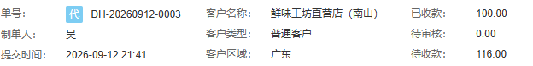
图1：PC原订单历史画面，原单号、已收及待收分别核对；未展示强制完成后的结果。

核订单阶段、退货、仓库及联营边界
先确认原订货单已经进入待出库、部分出库、待发货、部分发货、待收货或部分收货阶段。待提交、待销售审核和待财务审核的订单不在强制完成的适用阶段；已经完成或作废也不能再次执行。详情页曾经显示按钮，不代表刷新后状态仍允许操作。先核当前状态及操作权限，再判断是否需要强制完成；待审核订单应先处理其正常审核或取消业务，不能借这个动作绕过审核。
关联退货要逐笔打开核状态，不能只看是否有“待入库”字样。有效退货处于待提交、待退货审核、待财务审核、待入库、部分入库或部分付款等阶段时，都可能拦截强制完成。作废、待付款及已完成退货不因这些状态被该项检查拦截，但不代表退款已经到账；待付款退货仍有付款事项。遇到提示存在关联退货，先核原退货的入库和付款结果，再继续真实业务，不随意作废有效退货以消除提示。
权限分为强制完成操作权限与对应仓库操作权限。原订单进入部分出库等后续阶段且带有仓库时，详情页会检查仓库权限；作废关联待审核出库记录也有仓库权限检查。销售能看到订单，未必能操作相关仓库。核原单所属仓库和每张关联出库单的仓库，由具备相应权限的人员处理；不通过另建订单、切换无关仓库或删除出库记录来绕过检查。
联营商家子订单与转单生成订单，页面限制直接强制完成。平台原订单则要先核关联商家子单，因为平台执行可能联动尚未完成的商家子单，其出入库结果也需回查。商家生成的关联平台出库记录有专门关联处理，不能照普通自营出库逐笔重复操作。平台人员应确认各方供货终止范围和实际履约，操作后分别核平台原单、商家子单及关联出入库状态，不能只看平台主单显示已完成。
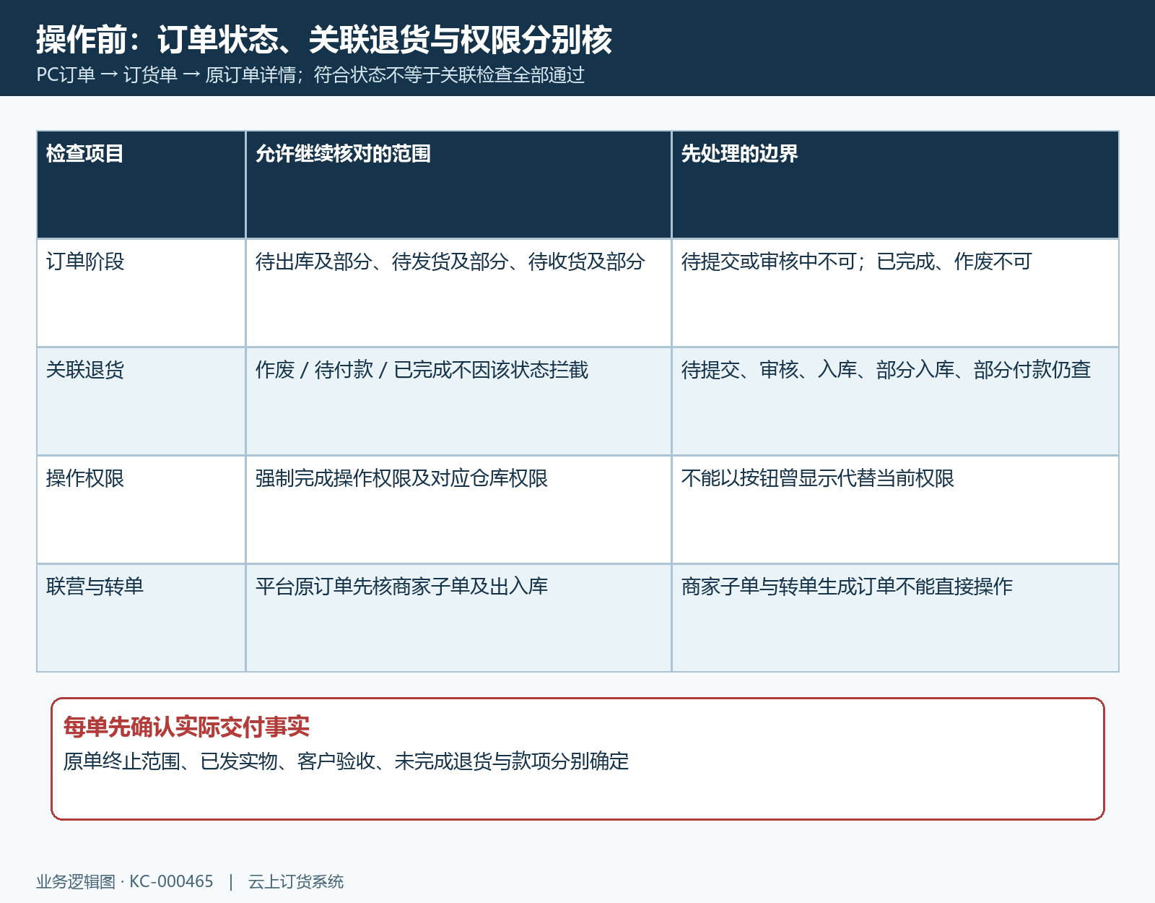
图2：订单阶段、退货状态、仓库权限和联营关系是独立检查条件，逐项核完再继续。

先逐笔处理出库和退货，再填写完成理由
进入原单出库情况，逐张记录出库单号、仓库、规格数量和当前状态。普通关联出库单处于待审核时，强制完成会作废这张记录；待发货时，会先按普通发货执行，再继续收货；待收货时，会执行收货。既有已完成记录继续据原记录核对。处理前发现待发货记录包含实际仍不应发出的货物，就先按正常出库业务处理，不要期待强制完成只取消剩余订购量而保留待发状态。
出现拒收、破损或已发实物需要退回时，先衔接退货入库和款项，确定哪些记录属于真实退货。已经收货的数量不能凭一个完成理由改成未交；出库状态也不能代替客户实际验收凭据。生鲜订单如存在实称、实收或重量差额，再核原重量记录及相关金额处理。强制完成前后如出现数量、小计或应收变化，应追到对应出库、退货或核准记录，而非直接认为状态完成后金额一定保持原样。
在详情点击强制完成，阅读提示后填写必需的完成理由，界面理由长度上限五百字。写明终止的规格和数量、原因、与客户确认的日期、已交付范围及相关依据。例如“某规格余三箱不再补交，已交六箱验收另见原出库记录，退款按原退货单处理”，比“客户取消”更便于后续核账。理由不代替退货、收款或交付单据，不能在理由写“已退款”就把实际未支付的款项视为完成。
确认前再读原单号和关联清单，避免多标签页串单。提交会带当前原单版本；其他人员同时修改订单或出库记录时，可能出现数据被修改、状态不允许或关联校验提示。正常发货环节还会检查适用的商品追踪状态，发现冻结、召回等提示应按原提示处理。不要为了强制完成而改变实物事实；提交后回读详情及关联单据，等待实际结果，不把点击按钮或弹窗消失当作整条流程完成。
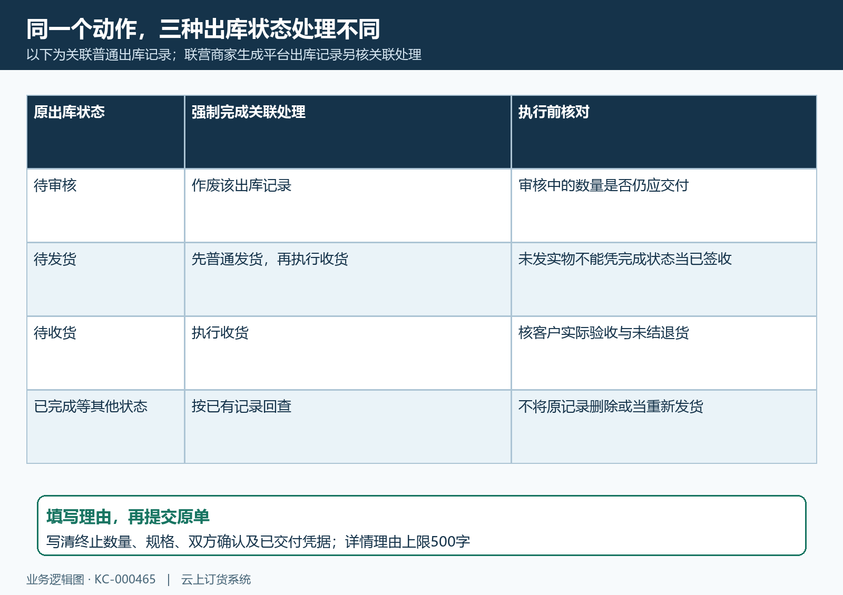
图3：普通关联出库单按原状态分别处理，填写理由之前先核实际交付和退货。

回原单分清欠交占用、已交付数量与款项
成功后核原单是否显示已完成，再核完成理由及操作日志中的强制完成记录、操作人和时间。按同一原单的出库情况逐笔核待审核记录是否作废、待发货及待收货记录是否形成相应发货或收货结果。不能只核主状态，忽略某张出库单或联营子单仍存在异常。日志中的原出库、发货及收款记录要保留，帮助说明本次处理之前已经发生什么；历史日志里没有强制完成记录时，不能将其当本次成功证明。
未出库占用库存的释放与实物退库分开核。适用的已审核订单会按订购量减已出库量再减退货量，并结合单位换算处理剩余占用。示例订购十箱、已出库六箱、退货一箱，数量关系剩三箱用于核占用；实际还要核所属仓库和联营处理条件。释放占用不是向仓库增加三箱实物，也不能重复处理已出库商品的实物库存。若已发实物真的退回，依原退货入库核仓库库存，不能用强制完成记录代替入库单。
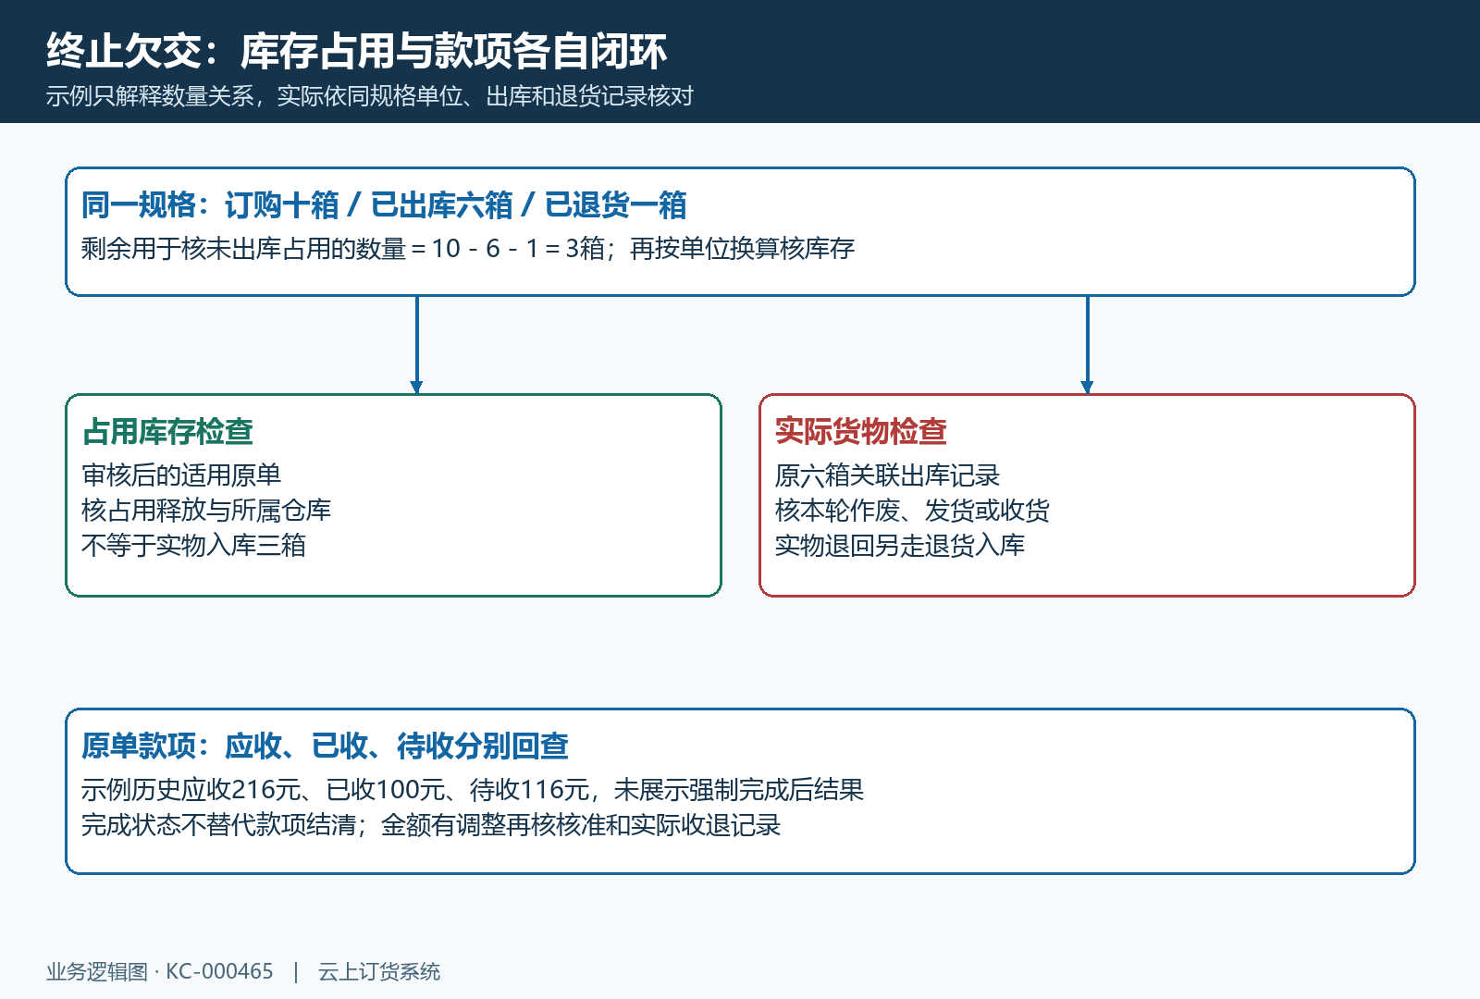
图4：剩余占用、实际货物和款项分别回查；数字示例不代表实际订单执行结果。
再回收款情况，核应收金额、有效已收、待收、退货金额和实际退款。已完成状态不代表欠款为零，也不代表未交货款已经自动退给客户。原单存在费用、优惠或特批金额时，核核准记录与原明细，按真实业务调整并回查差额。购买积分、返款等如受企业设置和订单条件影响，也应分别核实际记录，不能把订单完成等同于所有相关款项或权益已经到账。
下图操作日志可见原出库审核、发货及一百元收款审核，说明为什么数量、履约和款项要按时间逐笔核。它没有展示强制完成日志。自己的订单执行后，应找到本次强制完成及关联操作，核时间顺序与理由；同单号在不同时间的应收或已收画面不能混作同时点结果。最后把销售、仓库与财务的核对结论对齐，再向客户说明已终止范围、已交付记录和仍需处理的款项。
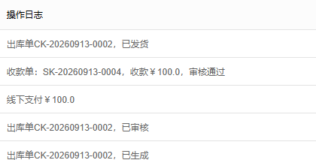
图5：PC原操作日志历史画面，可核出库、发货和收款顺序；未展示强制完成记录。

批量及异常先回查原结果，再继续处理
需要在订货单列表批量强制完成时，先筛选客户及业务范围，勾选原订单，再核提示中的符合条件数量。列表会排除已完成、作废、审核前、联营子单及转单生成等不符合条件的订单，所以勾选总数不一定等于实际进入批量处理的数量。每张原单仍检查关联出库、退货和款项，不能因为同客户、同一天就共用未经核对的交付结论。统一理由写清这一组原单的共同终止依据。
批量成功提示后刷新列表，并按原单号核主状态、理由、操作日志及关联出库结果。部分原单因退货或权限不符合条件时，回该单检查真实状态和提示，不能把整个选择范围都记为已完成。批量没有替代逐单验收，联营及不同仓库订单尤其要分别核。记录已选数量、符合条件数量及最终各单结果，便于交接剩余事项，不仅保存一张列表成功提示。
出现已完成、已作废或不允许强制完成提示，先刷新同一原单检查当前状态，避免重复执行已由他人处理的单据。有关联退货时回原退货单核入库和付款；无仓库权限时核原仓库并交由有权限人员处理；数据被修改时重新读取原单及关联出库。不要修改历史理由掩盖本次异常，也不要删除有效退货、出库或收款来获得成功提示。
请求超时、页面长时间等待或批量中断时，先查询原单是否已有完成理由、日志及关联发货收货结果，再决定后续动作。没有回查之前不重复提交整批，也不另建订单补做同一业务。保留原单号、操作时间、实际提示、各关联单状态和已排除条件，交接尚未完成的具体单据。验收分别确认欠交终止、真实交付、占用释放和资金事项，任何一项未核清都保留待办，不能由已完成主状态代替其余结果。
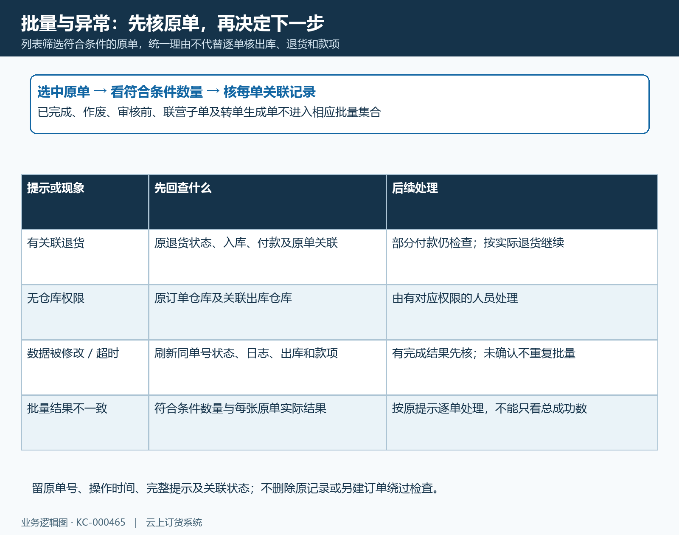
图6：批量先核符合条件数量，异常先回原单及关联结果，按提示继续真实业务。

